Pripomienky k web stránke:

1. Rozšíriť počet top správ z troch na 5
2. Po rozkliknutí tlačovej správy, aktualít a hlavného menu (ministerstvo, verejnosť, médiá,...) odstrániť obrázok nad textom (obrázok budovy) 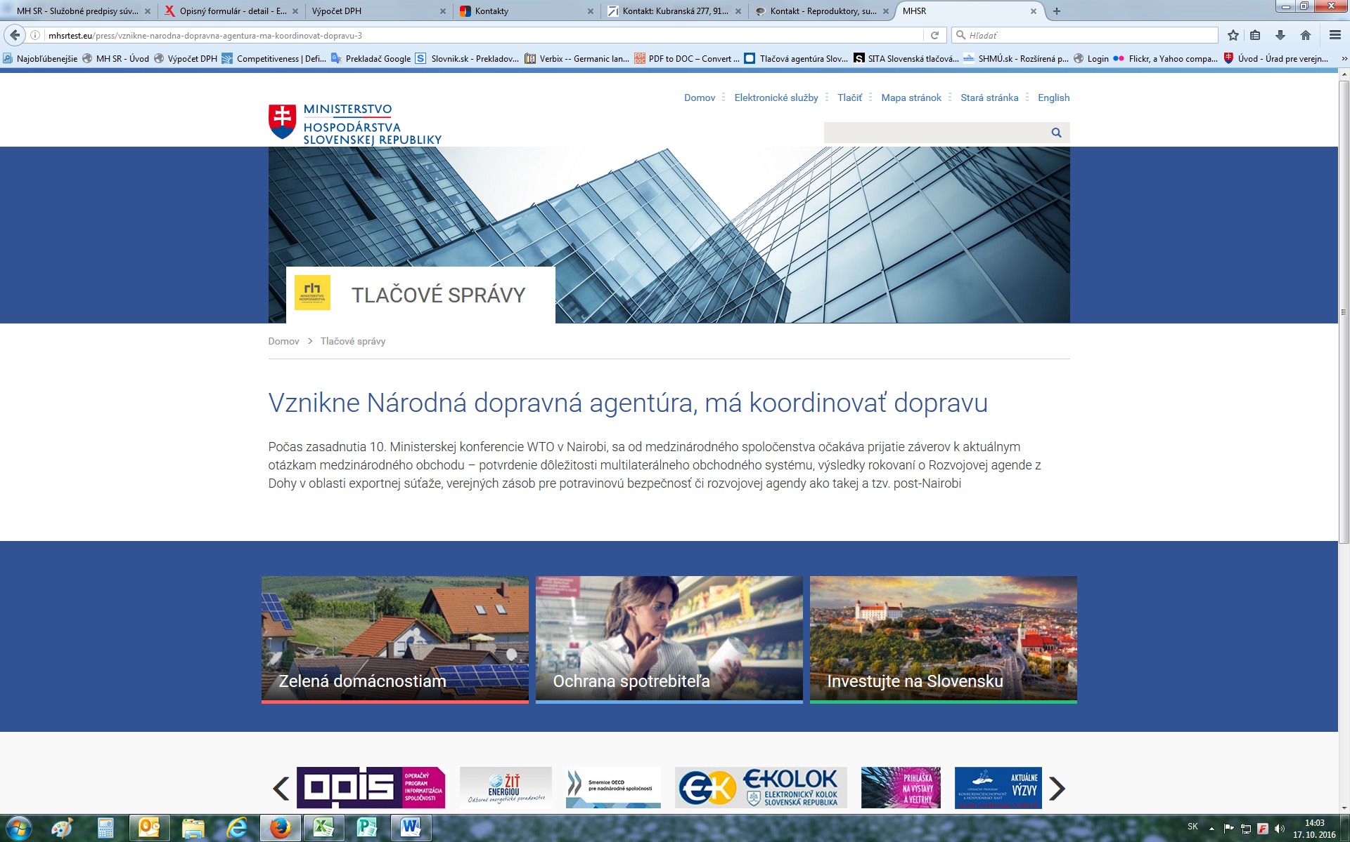

**X**

**X**

1. Po rozkliknutí bude pod názvom tlačovej správy vždy malý obrázok – ten istý, ktorý bude zobrazený pri TS na hlavnej stránke

Príklad:

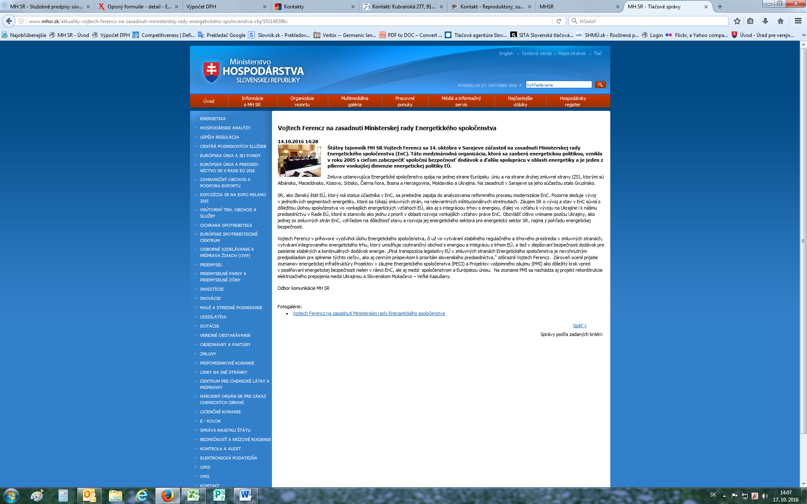

1. Je možnosť pridať pod tlačovú správu aj fotogalériu?
2. Zrušiť automatickú pohyblivosti *aktualít* (je to rušivé, keď sa automaticky pohybujú aj aktuality aj top správy)
3. Doplniť obrázky na bannery SK PRES a Operačný program
4. Odstrániť logo pri otvorení aktualít alebo TS

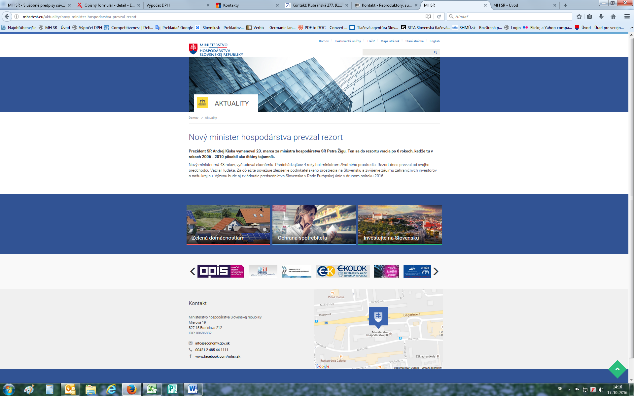

**x**

1. Rozšíriť medzeru medzi obrázkom v top správach a textom (ako je na obrázku nižšie) a zarovnať text tlačových správ s obrázkom v top správach podľa červenej čiary; zarovnať modrú časť (s fotkou, aktuálnymi témami a oznamami) so začiatkom textu v top správach ako je na obrázku

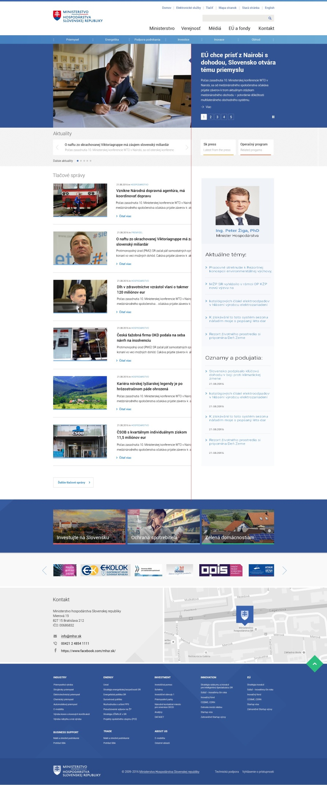

1. K obrázku s tlačovou správou nechať 1 riadok na dátum, 4/5 riadkov na text, 1 riadok na „čítať viac“
2. zúžiť medzery medzi správami v TS, aktuálnych témach a oznamoch aby na stránke zaberali menej miesta a prispôsobiť podľa vykonaných zmien aj počet tlačových správ

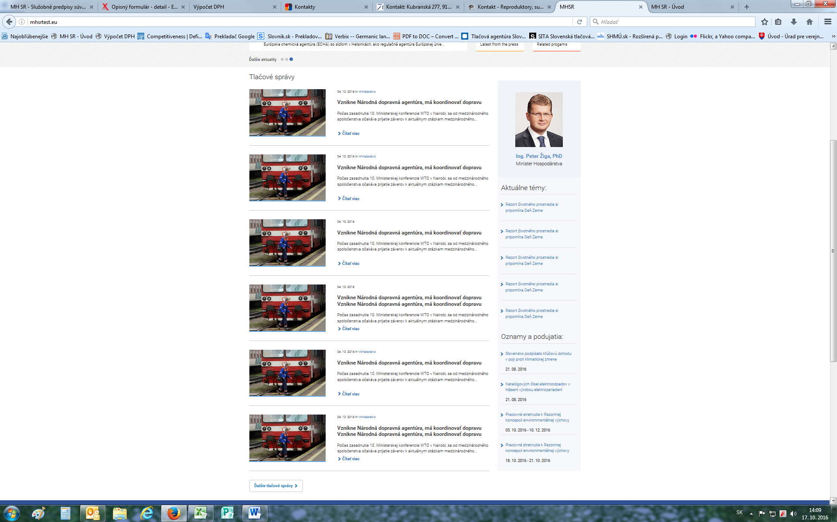

1. Po kliknutí na „ďalšie TS“ alebo „ďalšie aktuality“ chceme správy pod sebou s malým obrázkom, ako je to na hlavnej stránke pri tlačových správach

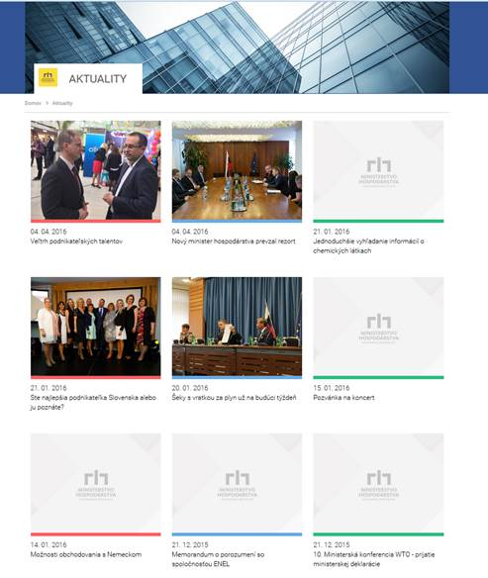

**X**